SEMINARSKI RAD

VINOVA LOZA – GODIŠNJI CILKLUS VINOVE LOZE

1.UVOD

Vinova loza pripada grupi višegodišnjih biljaka čija dužina života u najvećoj mjeri zavisi od načina razmnožavanja i uslova spoljne sredine. Ukoliko se vinova loza razmnožava sjemenom čokot živi dugo, obično 80 do 100 godina, mada postoje i pojedini primjeri čiji je životni vijek i preko 300 godina.

Pri vegetativnom razmnožavanju dužina života čokota je znatno kraća. Posebno dužina života se skraćuje pri intenzivnom iskorišćavanju vinove loze, tako da njeno rentabilno gajenje svodi ovaj period u granice 25 do 50 godina

Stupanje vinove loze u period plodonošenja u najvećoj mjeri zavisi od načina razmnožavanja. U slučajevima generativnog razmnožavanja plodonošenje nastupa od 5. do 6. godine, dok pri vegetativnom isto se pojavljuje već u prvoj, odnosno drugoj ili trećoj godini po sadnji.

2.GODIŠNJI CIKLUS VINOVE LOZE

Ovaj ciklus razvoja sastoji se iz dva perioda, a to su period vegetacije i period zimskog mirovanja. Svaki ovaj period ima potperiode, odnosno nekoliko faza razvoja.

2.1.Period vegetacije

Period vegetacije nastupa u proljeće i karakteriše se intenzivnim procesom usvajanja vode i mineralnih materija iz zemljišta, pri čemu nastupa početak rasta i razvoj nadzemnih organa čokota. Početak, dužinatrajanja i završetak ovog perioda zavisi od bioloških karakteristika sorti i uslova spoljne sredine.

U periodu vegetacije vinove loze ima šest faza razvića (fenoloških faza), a to su:

- faza suzenja – kretanje sokova, porast lastara i cvasti; odvija se od kretanja okaca do početka cvjetanja
- faza kretanja okaca, porast lastara i cvasti; odvija se od kretanja okaca do početka cvjetanja
- faza cvjetanja; odvija se od početka cvjetanja do zametanja ploda
- faza porasta bobica; odvija se od zametanja ploda do šarka grožđa
- faza sazrijevanja bobica; odvija se odšarka grožđa do potpunog sazrijevanja bobica
- faza sazrijevanja lastara i opadanja lišća; odvija se od pune zrelosti bobica do opadanja lišća.

2.1.1.Suzenje (kretanje) sokova

Ova faza počinje u proljeće i karakteriše se isticanjem sokova na presjecima stabla ili lastara napravljenih rezidbom. Ova pojava nastaje kao posljedica usvajanja vode i mineralnih materija od strane korijenovog sistema. Usvojena voda i mineralne materije kreću se prema nadzemnim čokota, pri tom kretanju dolazi do rastvaranja izvjesne količine organskih materija, a obzirom da na čokotu još nema lišća da bi koristilo vodu i mineralne materije, to oni ističu na presjecima čokota.

U našim klimatskim uslovima faza suzenja započinje krajem marta i početkom aprila, a završava se početkom razvoja pupoljaka.

Početak faze suzenja zavisi od više faktora, od kojih su najvažniji: vrsta i sorta vinove loze, temperatura zemljišta i vazduha, vlažnost zemljišta i dr.

Uticaj vrste i sorte vinove loze na početak faze suzenja vrlo je značajan. Tako vrsta V. amuzensis kreće na temperaturi zemljišta 4,5-5,5⁰C,a vrsta V. Vinifera pri temperaturi zemljišta 8-10⁰C.

Navedena temperatura zemljišta najvažniji je faktor od kojeg zavisi kretanje vinove loze, odnosno nastupanje faze suzenja. Smatra se da temperatura 7-10⁰C, u zoni prostiranja korjenovog sistema, pri povoljnoj vlažnosti zemljišta, omogućava početak kretanja sokova kod svih sorti vinove loze vrste V. Vinifera. Temperatura vazduha nema direktan uticaj na nastupanje faze suzenja, već se njen uticaj ispoljava kao indirektan, preko uticaja na zagrijavanje zemljišta. Utvrđeno je da se kod dobro zagrijanog zemljišta, čak iako temperatura vazduha padne ispod 0⁰C.odvijanje ove faze nastavlja.Međutim,ako niske temperature vazduha potraju duže, onda dolazi i do hlađenja zemljišta, te i do prekidanja ove faze.

Različiti tipovi zemljišta bitno utiču na početak faze suzenja.Kod lakših i pjeskovitih zemljišta,svjetlije boje,suzenje nastupa znatno ranije, nego na teškim i glinovitim zemljištima,koja su tamnije boje.

Nakon kretanja sokova kroz čokot nastupa i njihovo odavanje na presjecima. Količina tečnosti koja ističe na presjecima zavisi od temperature i vlažnosti zemljišta, vrste i sorte, bujnosti čokota, razvijenosti korjenovog sistema, vremena rezidbe i sl. Prema većini autora količina istekle tečnosti,po jednom čokotu, kreće se od 0,2 l do 1,4 l, dok ova količina u izuzetnim slučajevima može dostići i vrijednosti od 3 l.

Dužina trajanja faze suzenja u prosjeku se kreće od 14 do 25 dana. U ekstremnim slučajevima, ukoliko je suzenje kasno nastupilo, a potom došlo do naglog rasta temperature, ista može trajati i do 10 dana. Takođe, ukoliko je faza suzenja rano počela i to sa relativno niskim temperaturama ona se može produžiti i do 30 dana.

Slika 1- Faza suzenja

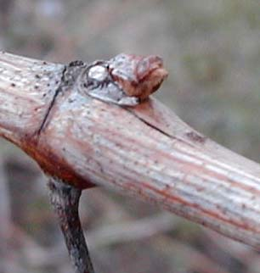

2.1.2. Kretanje okaca i formiranja lastara

U našim uslovima započinje u mjesecu aprilu, i traje sve do početka cvjetanja vinove loze.

Početak faze se karakteriše otvaranjem okaca formiranih u prethodnoj godini, a rast svih organa na samom početku ove faze se odvija na račun rezervnih materija. U toku odvijanja same faze nastupa intenzivni razvoj lastara, lišća, zaperaka, cvasti i rašljika. Tokom dana lastar može dostići dužinu i do 8 cm, a ukupna organska masa u ovoj fazi uvećava se za oko 60%, u odnosu na cijeli vegetacioni period.

Slika 2 i 3- Faza kretanja okaca

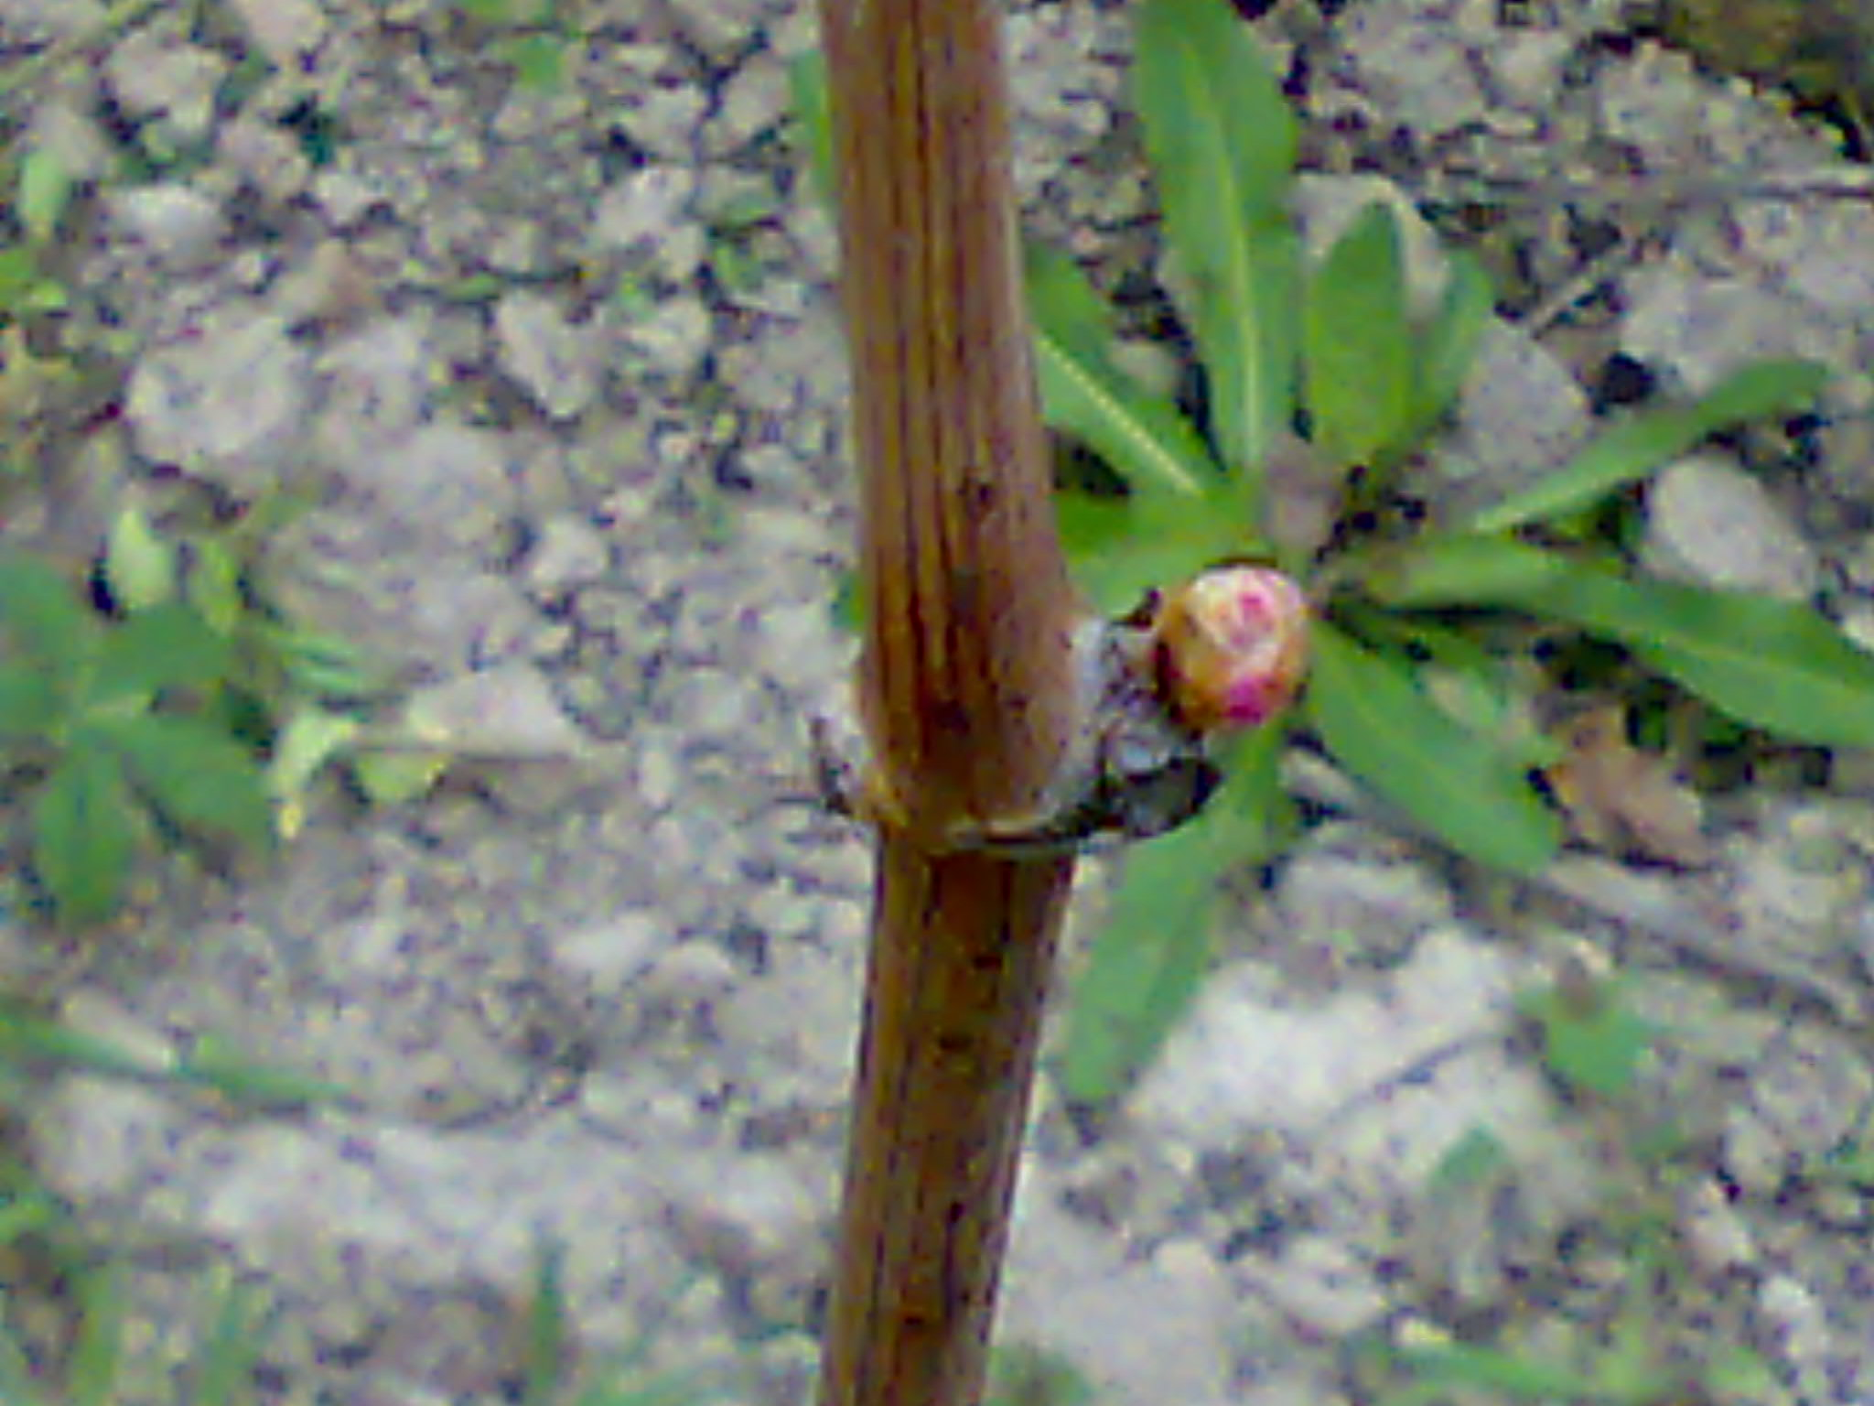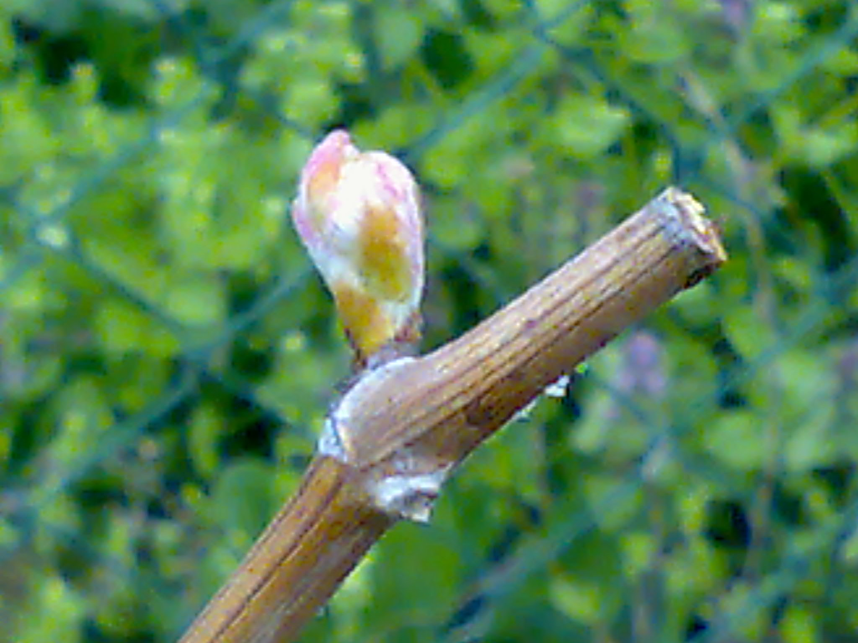

Paralelno sa razvojem nadzemnih organa, intenzivan je i rast korjenovog sistema, pri čemu se on u početku razvija u površinskom sloju zemljišta, a na kraju ove faze, u dubljim slojevima. Brzi razvoj korjena povoljno utiče na razvoj lastara, kao i svih organa koje nose lastari.

Temperatura vazduha ima presudan uticaj na kretanje pupoljaka. Obično poslije hladnih zima i u sjevernim krajevima otvaranje okaca započinje na temperaturi od oko 9⁰C, dok u južnim područjima, pri vrijednostima 10-13⁰C.

Otvaranje pupoljaka započinje ranije, ako su lastari bliže zemlji, nego ako su od od površinskog sloja udaljeniji. Objašnjenje je u činjenici da je temperatura u površinskom sloju veća, nego temperatura u slojevima udaljenijim od površine zemljišta.

Na čokotu ostaje određeni broj okaca koji ne kreću, kao posljedica najčešće nedostatka hranjiva i vode.

Listovi se brzo razvijaju i u ovoj fazi dostižu svoj najveći porast, a često ga i završavaju. U početku lastara, listovi su po pravilu manji, dok između 9-12 koljenca dostižu najveću veličinu, karakterističnu za sortu. Potom se njihova veličina ka vrhu lastara ponovo smanjuje.

U toku ove faze zbog intenzivnog rasta svih organa, troše se velike količine rezervnih materija nagomilane u korijenu i stablu, tako da se one po okončanju ove faze svode na minimum. Pored redovnih agrotehničkih mjera, neophodno je provoditi i neke dodatne zahvate, kao što su: uklanjanje suvišnih lastara,vezivanje lastara, uništavanje korovskih biljaka, zaštita od bolesti i štetočina i dr.

U našim klimatskim uslovima opisana faza traje 40-50 dana. Njena dužina u najvećoj mjeri zavisi od klimatskih uslova.

2.1.3. Cvjetanje

Ova faza započinje krajem maja ili početkom juna mjeseca, što ovisi o temperaturnim uslovima u prethodnim fazama, kao i u njoj samoj.

Smatra se da je cvjetanje počelo onda kada je 5% cvjetova otvoreno. Na jednom čokotu cvjetanje najprije počinje na cvastima bliže površini zemlje, dok na samoj cvasti, zbacivanje cvijetnih kapa najprije počinje bliže osnovi, dok se cvjetovi na vrhu cvasti kasnije otvaraju.

Slika 4- Faza cvjetanja

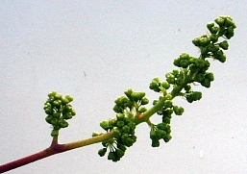

Između pojedinih sorti vinove loze postoji bitna razlika u vremenu cvjetanja. Ranije počinju sa cvjetanjem sorte ranijih epoha sazrijevanja u odnosu na sorte kasnijeg sazrijevanja.

Kada su izuzetno povoljni spoljašnji uslovi,cvjetanje vinove loze se završava za 5-7 dana, dok prosječno trajanje ove fenofaze iznosi 7-14 dana. U lošijim uslovima klime cvjetanje može trajati i do 21 dan.

Cvjetanje protiče ukoliko je temperatura vazduha veća od 15ºC, dok se ispod ove temperature faza u potpuno prekida. Optimalna temperatura vazduha za odvijanje faze cvjetanja kod većine sorata vinove loze kreće se u granicama 25-35ºC.

Pojava hladnog vjetra u vrijeme cvjetanja ometa normalnu oplodnju. Jak vjetar, posebno ako je suv, brzo otklanja sekret sa žiga tučka, te se smanjuje i mogućnost regularne i dovoljne oplodnje.

U vrijeme cvjetanja treba izbjegavati primjenu određenih agrotehničkih mjera u vinogradu. Posebno je nepoželjno vršiti obradu zemljišta, odnosno izazvati poremećaje u funkciji korjenovog sistema.

2.1.4. Porast bobica

Ova faza nastupa nakon zametanja plodova i traje sve do početka sazrijevanja bobica. Kada bobice dostignu u prečniku 3-4 mm, izvijestan broj ih se ospe. Stepen osipanja je u direktnoj zavisnosti od raspoložive količine hranljivih materija. Poslije toga, preostale bobice nastavljaju i dalje intenzivno da rastu.

Slika 5-Faza porasta bobica

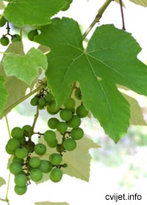

Zbog sadržaja hlorofila u bobicama, u njima se obavlja i asimilacija. Kada bobice dostignu veličinu
karakterističnu za odgovarajuću sortu, u njima se umanjuje asimilacija, a hlorofil počinje da se gubi. Bobica je u ovoj fazi zelene boje. Zbog većeg sadržaja organskih kiselina (vinske, jabučne i limunske), sok joj je veoma kiseo.

U početku sadržaj kiseline se kreće od 30-40 grama po litru, a kasnije se počinje postepeno smanjivati. U početku faze, bobica sadrži 5-6 grama šećera na litar soka, dok se pri kraju ove faze sadržaj poveća na 10-15 grama na litar soka.

2.1.5. Sazrijevanje bobica

Na bobici se već u početku faze vidno i naglo ispoljavaju znaci sazrijevanja, odnosno ona prestaje sa porastom i počinje da omekšava. Pošto hlorofil iščezava, postaje prozračna i naglo promijeni boju. Pokožica bijelih sorti dobija razne prelive zeleno-žute boje, a crnih sorti dobija prelive od crvene do zatvorenoplave boje. Ovaj trenutak se kod bobica naziva još i šarak i označava fiziološku zrelost. Sjemenka u to vrijeme dostiže svoju fiziološku zrelost, postaje sposobna da klija, i iz nje se može razviti nova biljka. Osim toga, sadržaj šećera (glikoze i fruktoze) se naglo povećava, dok se sadržaj organskih kiselina smanjuje. Čelični sko i pokožica dobijaju karakterističan miris, što je naročito izraženo kod američkih vrsta loze. Na pokožici bobice voštani pepeljak.

Slika 6- Faza sazrijevanja bobica

kččč
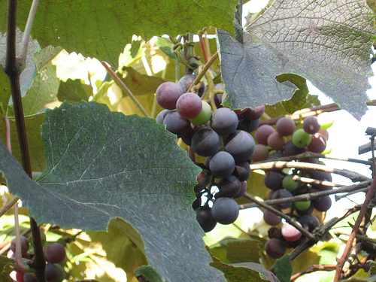
Utvrđivanje tačnog vremena pune , odnosno fiziološke zrelosti je veoma teško. Ova zrelost se može samo sa izvijesnom tačnošću ustanoviti, i to praćenjem dinamike šećera i kiseline, uz istovremeno praćenje i određivanje obima i težine bobica. Ispitivanja su pokazala da prestaje dalji priticaj šećera kad nastupi puna zrelost. Posle toga dolazi samo do koncentracije (kao posljedica isparavanja vode i smanjenja veličine bobice).

Pored fiziološke zrelosti, postoji i tzv. tehnička (tehnološka) zrelost ploda vinove loze. Ona se određuje u zavisnosti od namjene grožđa, tj. Da li će se grožđe trošiti u svježem stanju ili će se prerađivati u vino i druge proizvode. Plod stonih sorti može se koristiti već kada je u fiziološkoj zrelosti, dok se plod vinskih sorti ostavlja duže na čokotu, da bi se što više povećala koncentracija šećera. Ako u periodu tehnološke zrelosti nastupi kišni period, bobice najedre i u izvijesnih sorti lako pucaju. Time se stvaraju uslovi za razvoj sive plijesni, koja može za nekoliko dana svojim štetnim dejstvom cijelu berbu da dovede u pitanje.

Osim promjena na grožđu, u ovoj fazi se završava diferencijacija cvasti u zimskom okcu. Lastari se zdrvenjavaju po cijeloj svojoj dužini i dobijaju boju karakterističnu za sortu.

Dužina faze zavisi od osobine sorte i ekoloških uslova mjesta, a obično traje od 1-2 mjeseca.

U pogledu vremena sazrijevanja, važno je istaći da sve sorte ne dospijevaju istovremeno, nego izvijesne razlike. Ove razlike su poslužile da se na osnovu njih načini klasifikacija.

2.1.6. Sazrijevanje lastara i opadanje lišća

Ova faza počinje od pune fiziološke zrelosti bobica i traje do opadanja lišća. U ovoj fazi je sva životna aktivnost usmjerena na pripremanje čokota za zimski odmor, na konačno formiranje okaca i na sazrijevanje lastara.

Lastari u ovoj fazi prestaju sa porastom. Na svim nadzemnim dijelovima stvara se kora koja ima zadatak da lastare i ostale dijelove štiti zimi od niskih temperatura, zatim od pretjeranog vlaženja ili isušivanja. Kambijum u ovoj fazi potpuno prestaje sa radom.

Slika 7- Faza sazrijevanja lastara i opadanja lišća

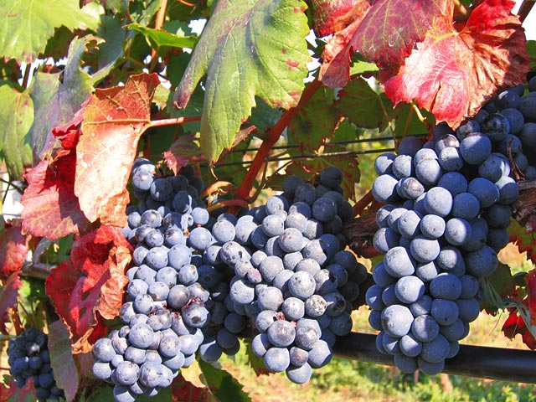

Od stepena zrelosti lastara zavisi njihova otpornost prema zimskim mrazevima, kao i bujnost i rodnost u sljedećoj godini. Kod potpuno sazrelog lastara iste sorte, glavni pupoljak jednog okca imaće uvijek više cvasti nego okce sa istog mjesta na nedovoljno sazrelom lastaru. Zbog toga je veoma važno da se u periodu sazrijevanja lastara agrotehničkim mjerama obezbijedi što uspješnije odvijanje ovog procesa, jer će time doprinijeti da se proces sazrijevanja i kaljenja što uspješnije završi.

Kaljenje nastupa sa prestankom porasta lastara i pojavom nižih temperatura, što za sobom razne fiziološke i biohemijske promjene koje su veoma važne, jer su usmjerene u pravcu povećanja otpornosti lastara i okaca prema niskim temperaturama zimi. Jači rani jesenji mrazevi negativno utiču na pravilno kaljenje. Pod kaljenjem se, u stvari, podrazumijevaju procesi vezani za promjenu raznih materija i smanjenje slobodne vode u ćelijama.

Pri kraju ove faze, iz lišća iščezava hlorofil, pa list tada mijenja boju. List bijelih sorti dobija žutu boju, a na listu crvenih i crnih sorti nastaju prelivi od crvene do tamnoplave boje. Kad se lišće tako oboji znači da je nastupio trenutak njegovog opadanja. Poslije toga, u zavisnosti os spoljašnjih uslova, lišće može opasti za nekoliko dana, a može se ovo vrijeme i produžiti. Opadanjem lišća završava se ova faza, koja u našim uslovima traje 40-45 dana.

2.2. Period zimskog mirovanja

Zimsko mirovanje je jedan od dva ciklusa razvića vinove loze. Ovo mirovanje počinje potpunim opadanjem lišća i završava se kretanjem sokova u proljeće. Na dužinu trajanja zimskog mirovanja veliki uticaj imaju sorte i klima. Razlikujemo fiziološko i ekološko mirovanje.

Fiziološko mirovanje se odlikuje određenim fiziološkim stanjem zimskih okaca i pada u vrijeme kada su okca formirana i prilagođena za uslove prezimljavanja. Počinje krajem avgusta ili početkom septembra i traje 4-5 mjeseci, tj. Do druge polovine januara. Poslije toga nastaje prinudno ili ekološko mirovanje, koje više nije uslovljeno unutrašnjim, već samo spoljašnjim uslovima. Presudan uticaj ima niska temperatura.

U toku zimskog mirovanja, životni procesi u lozi ne prestaju potpuno. Loza u ovom periodu produžava sa disanjem i transpiracijom kroz slabije dijelove lastara. Takođe se produžava, iako u ograničenom obimu, promjena ugljenih hidrata, bjelančevina i drugih organskih jedinjenja.

U periodu zimskog mirovanja, sadržaj vode u zrelim lastarima i višegodišnjim dijelovima loze je vidno smanjen i kreće se od 45-50 %. Ukoliko je sadržaj vode u lastarima i višegodišnjem drvetu manji, njihova izdržljivost prema niskim temperaturama je veća. U fazi zimskog mirovanja loza je najizdržljivija prema niskim temperaturama.

3.ONTOGENEZA VINOVE LOZE

Ontogeneza, odnosno individualno razviće vinove loze koje počinje sa zametanjem i traje do kraja njenog života, opredjeljeno je nasljednim faktorima koji su se formirali u drugom procesu njenog evolucionog razvoja. Prema tome, od početka do kraja njenog života, vinova loza neminovno prolazi kroz takozvani veliki ciklus razvoja.

Veliku ulogu ima način razmnožavanja, odnosno da li je ono vršeno generativnim ili vegetativnim putem. Loza razmnožena generativnim putem (sjemenom) ima duži vijek od loze razmnožene vegetativnim putem. Razmnožena sjemenom može živjeti nekoliko stotina godina. Nekalemljena loza razmnožena reznicama može živjeti više od 100 godina. Pojedini primjerci dostižu starost od 200 do 300 godina. Kalemljenjem se lozi znatno skraćuje vijek života, tako da ona kalemljena na razne podloge može živjeti prosječno od 30 do 50 godina.

Posmatrajući vinovu lozu sa stanovišta njenog plodonošenja, ona kroz veliki životni ciklus ima tri karakteristične faze, i to:

- fazu rastuće rodnosti; obuhvata period od 3. do 10. godine starosti čokota;
- fazu pune - normalne rodnosti; obuhvata period od 10. godine, pa u zavisnosti od sorte, do 20., 30. ili 40. godine starosti čokota
- fazu opadajuće rodnosti; obuhvata period posljednjih 5 do 10 godina starosti.

3.1. Grafički prikaz životnog ciklusa vinove loze

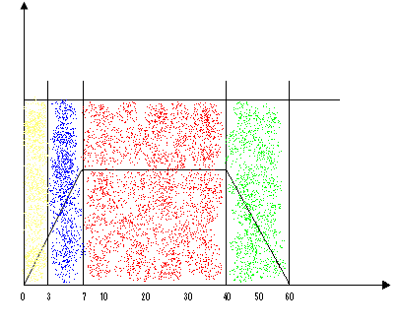
 Razviće vinove loze
 Period rastuće rodnosti ( od 3. do 7. godine)
 Stabilni prinosi (od 7. do 40. godine)
 Opadanje prinosa (do 60. godine)

4. ZAKLJUČAK

Ukupni život jednog čokota vinove loze odvija se kroz sljedeća dva ciklusa: veliki životni i mali godišnji ciklus. Veliki životni ciklus obuhvata vrijeme od početka do kraja života čokota, i u njemu prvo nastupa period uspona u razvoju i plodonošenju čokota, zatim se ovi procesi održavaju na određenom nivou, da bi sa starošću jedinke nastupilo njihovo potpuno opadanje i u krajnjem kraj života individue. Drugi ciklus obuhvata rast i razvoj vinove loze u toku jedne godine.On traje od početka kretanja vegetacije jedne, do početka vegetacije naredne godine.

5. LITERATURA

- Dr Lazar Avramov – VINOGRADARSTVO za IV razred usmjerenog obrazovanja poljoprivredne struke
- Dr Agan Kojić – VINOGRADARSTVO
- www.vocarstvo.net
- www.agro-savjetnik.bloger.hr
- www.sveovinu.com

www.maturski.org

